Виконав: Лавров В. В., КІ-32

Викладач: Кот А. Т.

Домашня робота №2

Обчислення числа ПІ

На рис. 1-3 наведено останні результати виконання програми з обчислення числа ПІ.

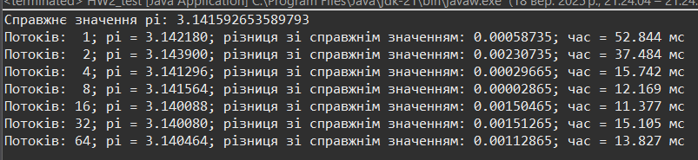

Рисунок 1 – Результати обчислення числа ПІ при різній кількості потоків (перший запуск)

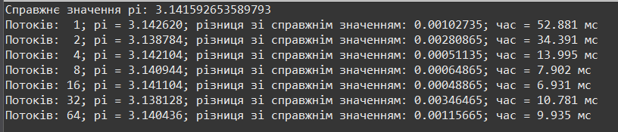

Рисунок 2 – Результати обчислення числа ПІ при різній кількості потоків (другий запуск)

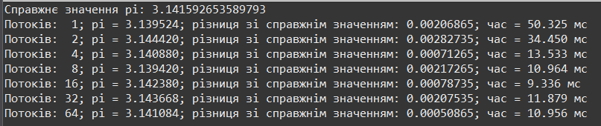

Рисунок 3 – Результати обчислення числа ПІ при різній кількості потоків (третій запуск)

Середні результати трьох запусків показують чітку залежність часу від кількості потоків: при збільшенні потоків від 1 до 2 час зменшується майже вдвічі, а перехід на 4 дає ще відчутніше прискорення. Подальше нарощування до 8 і 16 потоків продовжує скорочувати середній час обчислення, і саме на 16 потоках досягається найкраще співвідношення – приблизно 9 мілісекунд у середньому. Після цього подальше збільшення кількості потоків до 32 і 64 вже не дає виграшу, а інколи навіть трохи збільшує час через накладні витрати на створення й синхронізацію великої кількості потоків. Якщо враховувати не лише швидкодію, а й точність, то 16 потоків також виглядають найоптимальнішими: різниця з математичним значенням числа π у більшості вимірювань для цього варіанта була однією з найменших серед усіх конфігурацій. Таким чином, збільшення кількості потоків до певного рівня суттєво прискорює обчислення, а оптимальним за швидкістю й близькістю до істинного значення π у проведених експериментах є використання 16 потоків.